CALENDÁRIO DE POSTAGEM MÊS: (4) JAN 2021 SEMANA 2
Visualize artes e vídeos na área restrita ao cliente do site da Agência Articule, no link abaixo:
https://www.agenciaarticule.com.br/cliente-cna-niteroi

SEMANA 02 | MÊS 04 DE 10 A 16 DE JANEIRO

Data | Horário | Formato | Tema/Assunto | Conteúdo | Legenda | Status
12.JAN  TERÇA | 14:00 | Imagem | Campanha  Tamo Together | Arte 192 | No CNA Live Class, você estuda online como se estivesse na sala de aula. Matricule-se agora na escola CNA perto de você.  CNA Niterói  Icaraí: (21) 97159-9852  Piratininga: (21) 97430-5085  Fonseca: (21) 96721-3194  #TamoTogether #CNAeChilliBeans | POSTADO
12.JAN  TERÇA | 14:00 | Storie  Carrossel | Campanha  Tamo Together | Arte 193 A  Arte 193 B  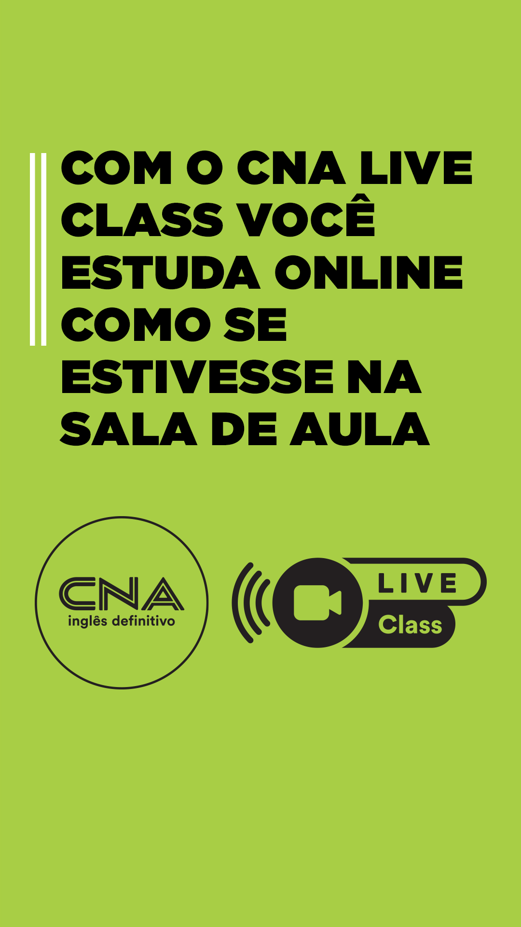  Arte 193 C  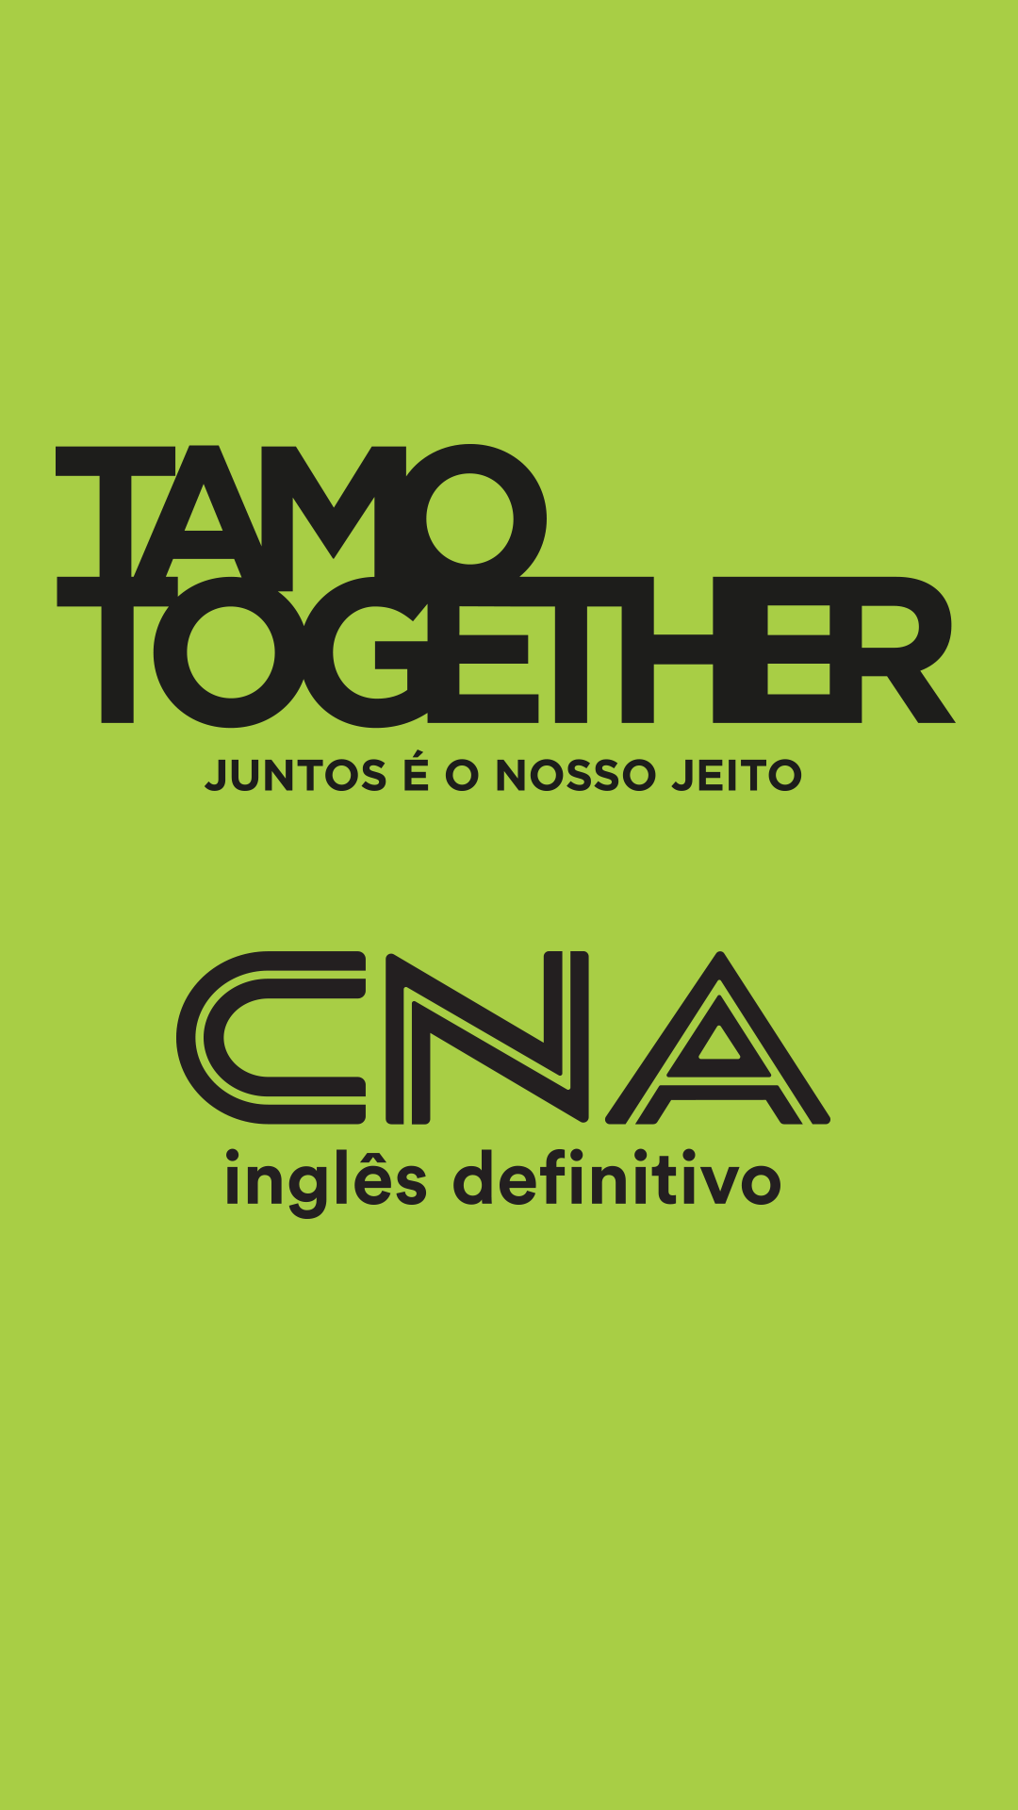 | - x - | POSTADO
12.JAN  TERÇA | 20:00 | Vídeo | Campanha  CNA e ChilliBeans | Vídeo 194 | No CNA você aprende o idioma que tanto sonha e ainda leva para casa um lindo presente para aproveitar o verão. Seja presencial ou ao vivo pela internet, temos o formato de curso ideal para você!  Matricule-se no CNA e curta seu verão de Chilli Beans.  Mais informações pelo WhatsApp:  CNA Niterói  Icaraí: (21) 97159-9852  Piratininga: (21) 97430-5085  Fonseca: (21) 96721-3194  #TamoTogether #CNAeChilliBeans  *Promoção váida somente para novos alunos que efetuarem a matrícula entre os dias 04 de janeiro e 28 de fevereiro de 2021 ou enquanto durarem os estoques de óculos CNA e Chilli Beans. | POSTADO
12.JAN  TERÇA | 20:00 | Vídeo  Storie | Campanha  CNA e ChilliBeans | Vídeo Storie 195 | - x - | POSTADO
13.JAN  QUARTA | 09:00 | Vídeo | Aniversariante  Clear Farias | Vídeo 196 | Hoje é dia dela. Nossa secretária do CNA Icaraí, Clear Farias. Ela é uma pessoa determinada, proativa e muito atenciosa com todos em sua volta. É muito bom tê-la conosco, Clear!  Toda a equipe do CNA Niterói deseja que este ano seja repleto de boas energias, saúde e sucesso!  Happy Birthday! Feliz Cumpleaños!  #TamoTogether #CNA | POSTADO
13.JAN  QUARTA | 12:00 | Vídeo | Campanha  Tamo Together | Vídeo 200 | Matricule-se agora.  CNA Niterói  Icaraí: (21) 97159-9852  Piratininga: (21) 97430-5085  Fonseca: (21) 96721-3194  #TamoTogether | POSTADO
13.JAN  QUARTA | 12:00 | Vídeo  Storie | Campanha  Tamo Together | Vídeo Storie 201 | - x - | POSTADO
13.JAN  QUARTA | 19:00 | Vídeo  IGTV | Emicida | Vídeo 199 | Com a palavra: @emicida  #TamoTogether | POSTADO
14.JAN  QUINTA | 09:00 | Vídeo | Aniversariante  Sebastian Reina | Vídeo 197  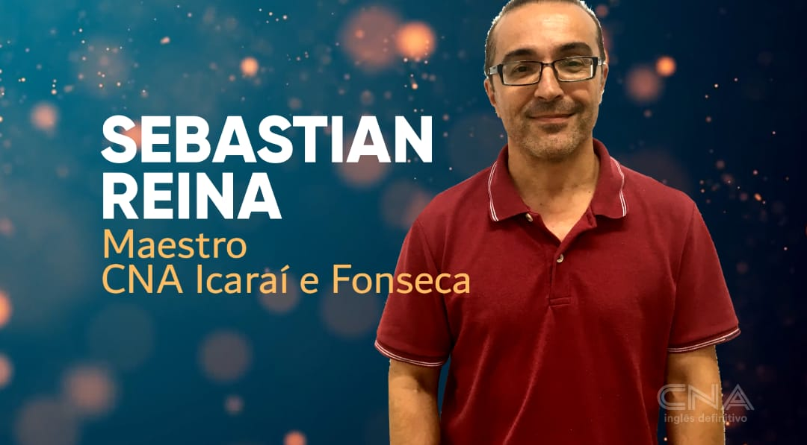 | Hoje é dia dele. Nosso maestro do CNA Icaraí e Fonseca, Sebastian Reina. Dono de uma alegria contagiante e muito carismático, Sebastian é aquele que não mede esforços para que seus alunos aprendam além do idioma, muito da cultura espanhola.  Toda a equipe do CNA Niterói deseja que este ano seja repleto de boas energias, saúde e sucesso!  Happy Birthday! Feliz Cumpleaños!  #TamoTogether #CNA | POSTADO
14.JAN  QUINTA | 11:00 | Vídeo | Aniversariante  Kalina Bazante | Vídeo 198  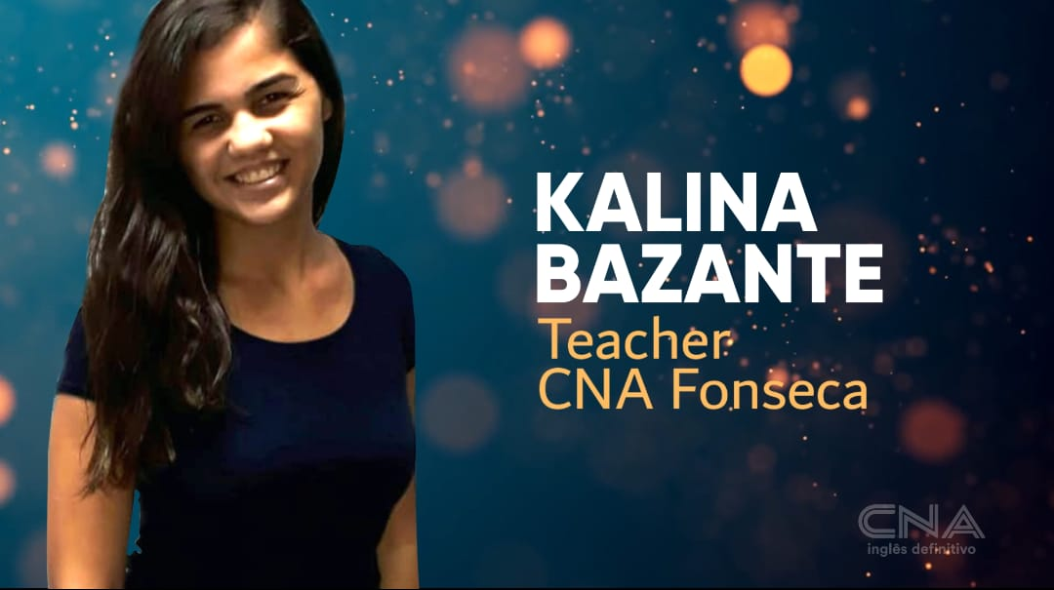 | Hoje é dia dela. Kalina Bazante, English Teacher do CNA Fonseca.  As crianças adoram a Kalina. Mas com essa energia cativante, e sempre muito simpática e alegre, quem não ama?  Nós todos também adoramos estar com ela!!!  Kalina, toda a nossa equipe do CNA Niterói deseja que este ano seja repleto de boas energias, saúde e sucesso!  Happy Birthday! Feliz Cumpleaños!  #TamoTogether #CNA | POSTADO
14.JAN  QUINTA | 18:00 | Carrossel Adulto | Campanha  Tamo Together | Arte 202 A  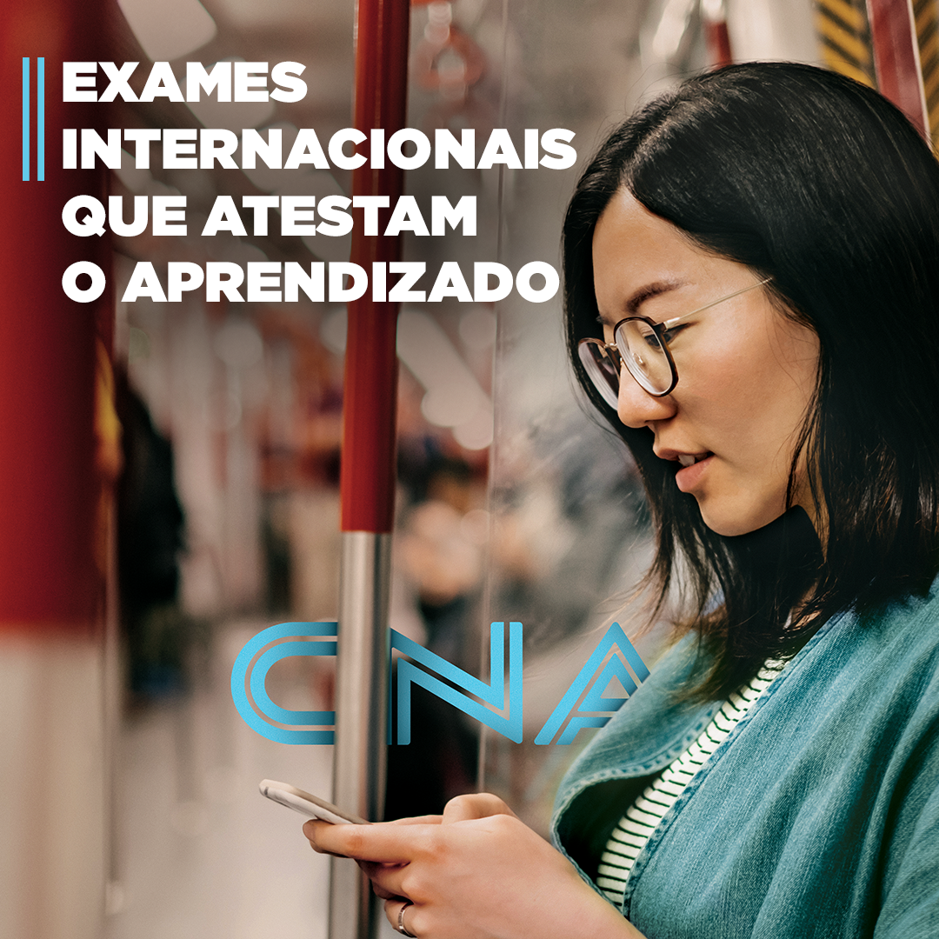  Arte 202 B  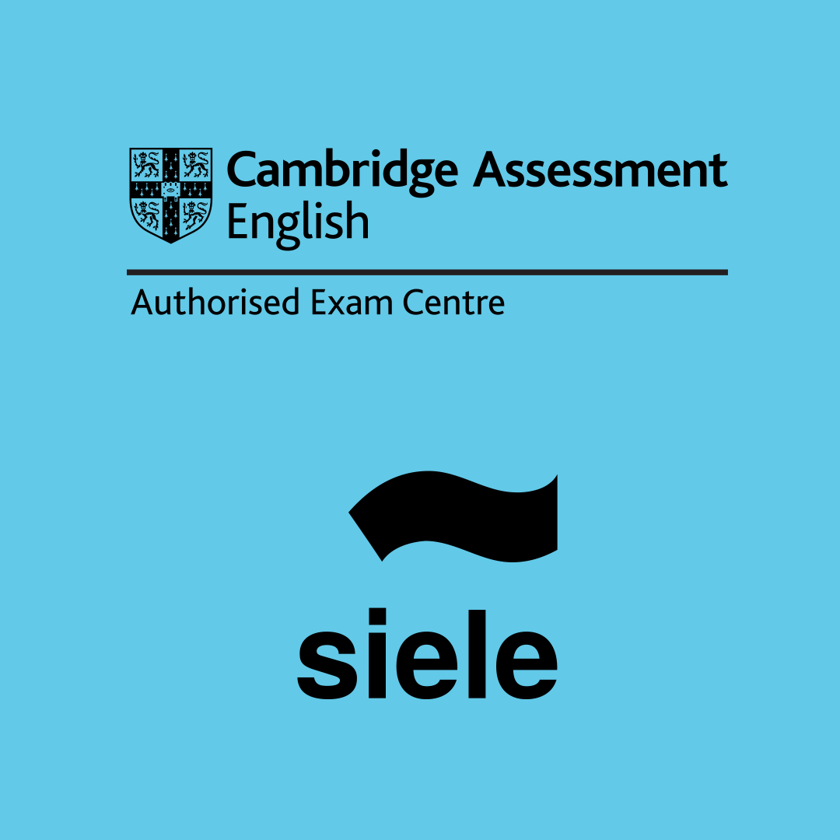  Arte 202 C  Arte 202 D  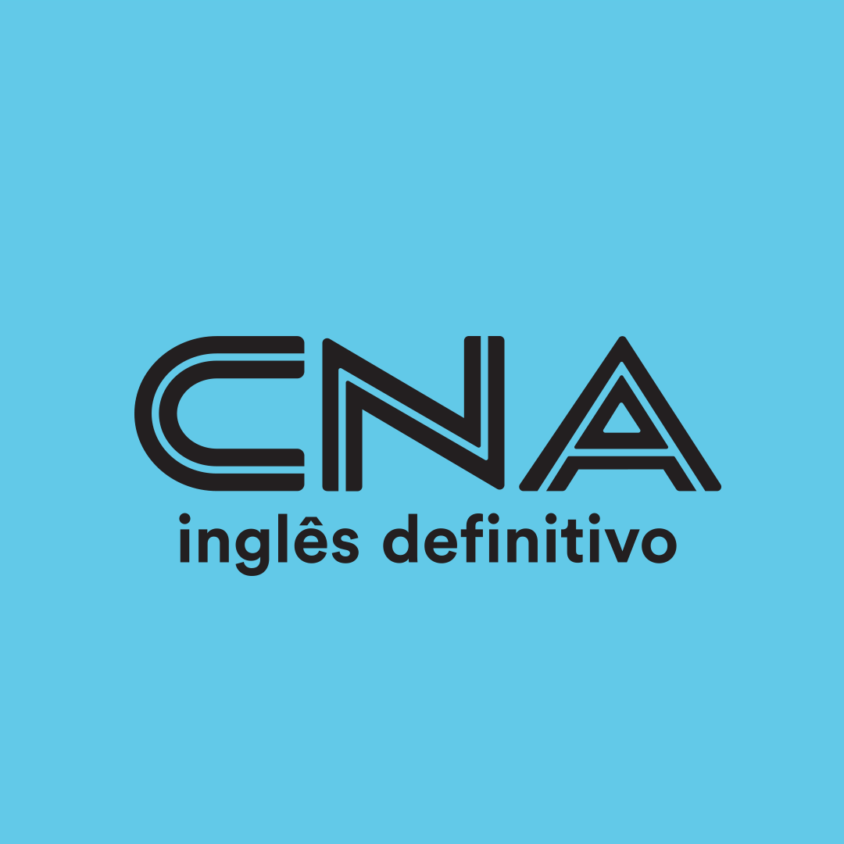 | No CNA, você tem a oportunidade de ser reconhecido com exames internacionais que atestam o aprendizado. Matricule-se agora.  CNA Niterói  Icaraí: (21) 97159-9852  Piratininga: (21) 97430-5085  Fonseca: (21) 96721-3194  #TamoTogether | POSTADO
14.JAN  QUINTA | 18:00 | Storie  Carrossel Adulto | Campanha  Tamo Together | Arte 204 A  Arte 204 B  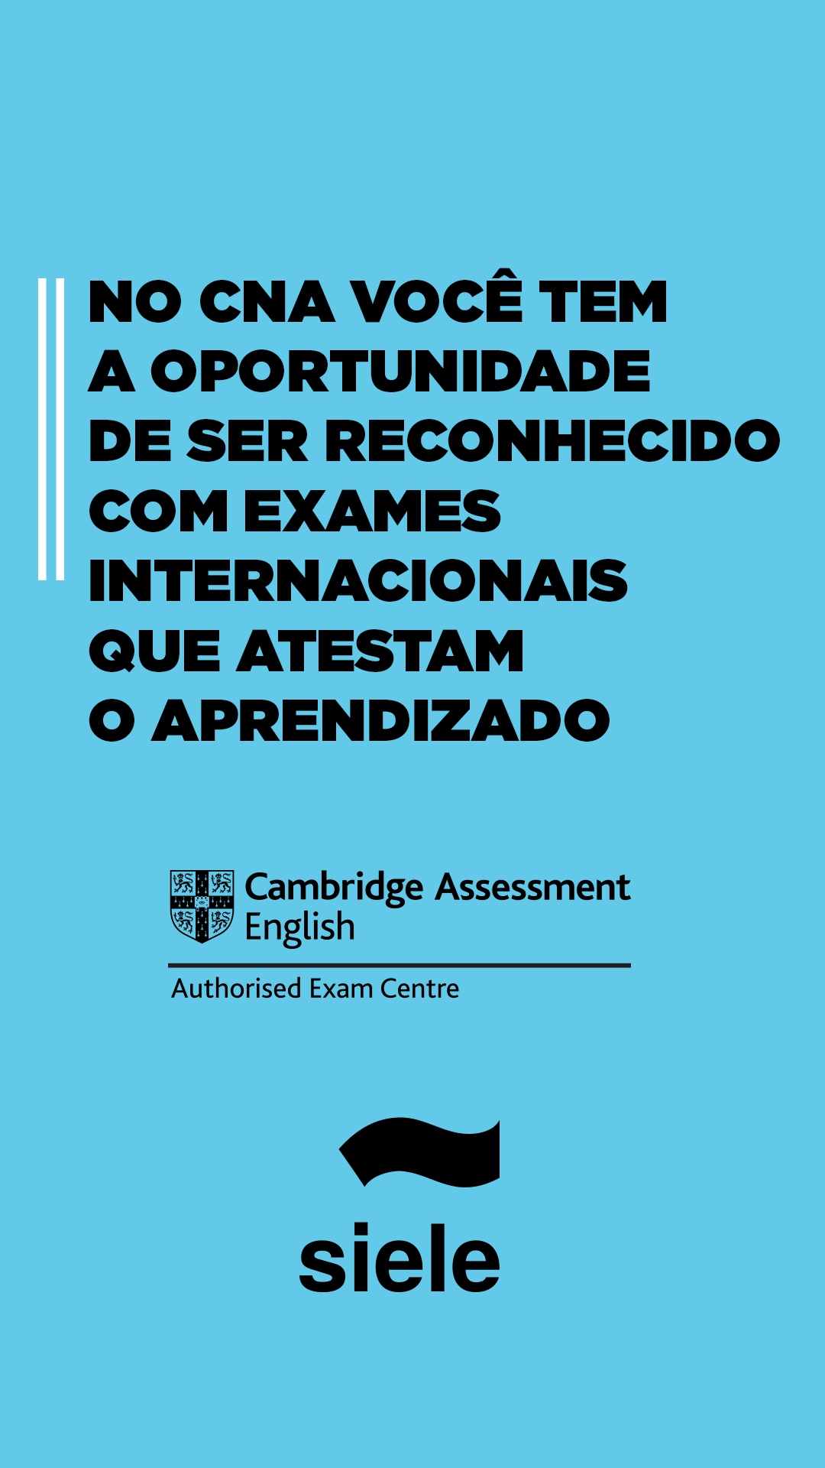  Arte 204 C | - x - | POSTADO
15.JAN  SEXTA | 11:00 | Imagem | Estamos Contratando  Professores | Arte 190  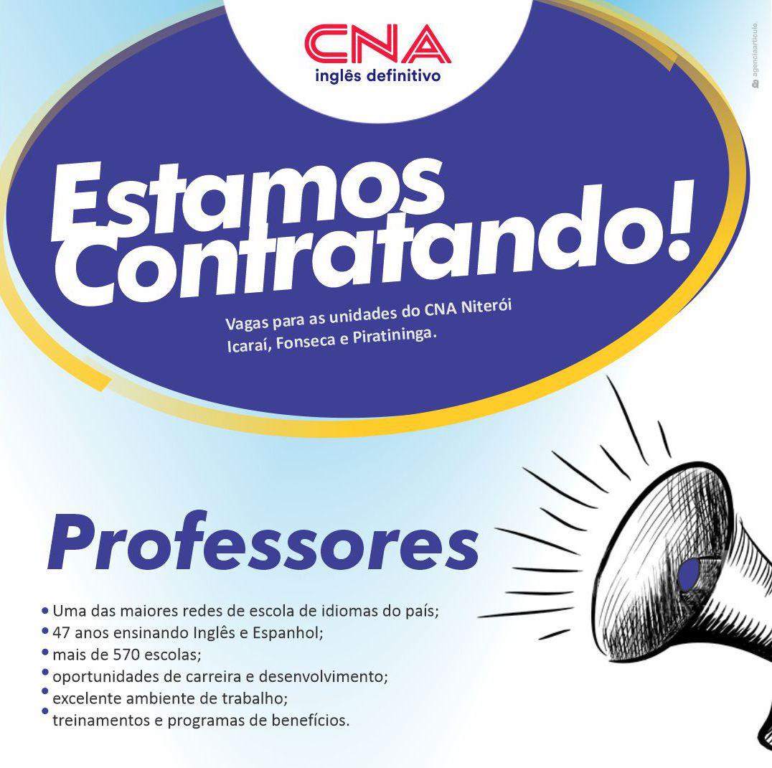 | Estamos contratando professores de idiomas para as unidades do CNA Niterói: Icaraí, Fonseca e Piratininga.  O CNA é uma das maiores redes de escola de idiomas do país, com 47 anos de experiência no ensino de inglês e espanhol. São mais de 600 escolas pelo Brasil. Para quem trabalha aqui, oportunidades de carreira e desenvolvimento são reais, além de treinamentos e programas de benefícios. E o ambiente de trabalho é excelente. Do jeito CNA de ser. #TamoTogether  Envie agora o seu currículo para o e-mail: cnaprof@hotmail.com | AGENDADO
15.JAN  SEXTA | 18:00 | Vídeo | Campanha  CNA e ChilliBeans | Vídeo 203 | No CNA você aprende o idioma que tanto sonha e ainda leva para casa um lindo presente para aproveitar o verão. Seja presencial ou ao vivo pela internet, temos o formato de curso ideal para você!  Matricule-se no CNA e curta seu verão de Chilli Beans.  Mais informações pelo WhatsApp:  CNA Niterói  Icaraí: (21) 97159-9852  Piratininga: (21) 97430-5085  Fonseca: (21) 96721-3194  #TamoTogether #CNAeChilliBeans  *Promoção váida somente para novos alunos que efetuarem a matrícula entre os dias 04 de janeiro e 28 de fevereiro de 2021 ou enquanto durarem os estoques de óculos CNA e Chilli Beans. | AGENDADO
15.JAN  SEXTA | 18:00 | Vídeo  Storie | Campanha  CNA e ChilliBeans | Vídeo 205 Storie | - x - | AGENDADO
16.JAN  SÁBADO | 13:00 | Imagem | Pipocando  Conteúdo | Arte 206 | A turma do @pipocando.oficial dá uma dica especial aqui! >>>>  Passando pra dizer que #TamoTogether com o @cnaoficial e aproveitando pra contar que nunca foi tão fácil aprender um novo idioma. A escola acompanha de perto os seus alunos, seja online ou presencialmente. As aulas de inglês são pensadas para todas as idades, tanto os jovens quanto os adultos recebem aquele ensino descolado com tecnologia, apps e games e sempre abordando assuntos atuais, tornando as aulas mais dinâmicas e motivadoras. Também vale destacar O CNA Live Class, que conta com aulas ao vivo, pela internet, com interação com o professor e os colegas como se você estivesse na sala de aula. E se você se matricular agora, vai levar um par de óculos exclusivo pra arrasar no look. Curtiu? Então faça já a sua matrícula no CNA! | AGENDADO

